滁州学院毕业生生源信息采集系统操作指南
毕业生生源信息采集是推荐毕业生就业和编制就业方案的基础性工作，各院（部）要高度重视此项工作。2018届毕业生的生源信息由毕业生本人自行进入生源信息采集平台录入，院（部）管理员进行审核。
一、学生入口
网址：http://public.chzu.edu.cn/xsc/jiuye2016/admin/login.asp，“学生登录”,用户名是学生的学号，密码是身份证号后6位，身份证号最后一位若是X，请使用小写x，不要使用大写X。登录页面有详细的系统提示，录入信息时要严格按照操作说明。若有疑问，可咨询本院（部）负责毕业生就业工作的辅导员老师。由于毕业生本人不认真阅读系统提示和每一项操作说明致使信息采集失败或错误，进而造成就业报到证、户口迁移证、档案邮寄地址等发生错误，由毕业生本人负责。
登录成功以后系统会显示修改密码页面，学生必须先修改密码才可以录入信息，修改密码成功以后按照顺序录入每一项信息。以下是重点注意事项：
1、“基本信息”中的姓名、性别、民族、身份证号码、学制、学历、专业、考生号等信息毕业生无法修改，若这些信息有误，请第一时间联系本院（部）负责毕业生就业工作的辅导员老师，由院（部）管理员统一报校毕业生就业指导中心进行修改。担任职务一栏若没有任何职务，填写“无”，不能不填，担任职务若为多个，可以按照重要程度填写，用顿号分隔，如：校学生会主席、班长。
2、“联系信息”中需要特别注意的是生源所在地信息的填写，精确到市、县、区，如安徽省滁州市琅琊区。务必认真阅读下图红色部分，各院（部）辅导员、班主任需要将下图红色部分内容对毕业生讲明白、讲清楚。
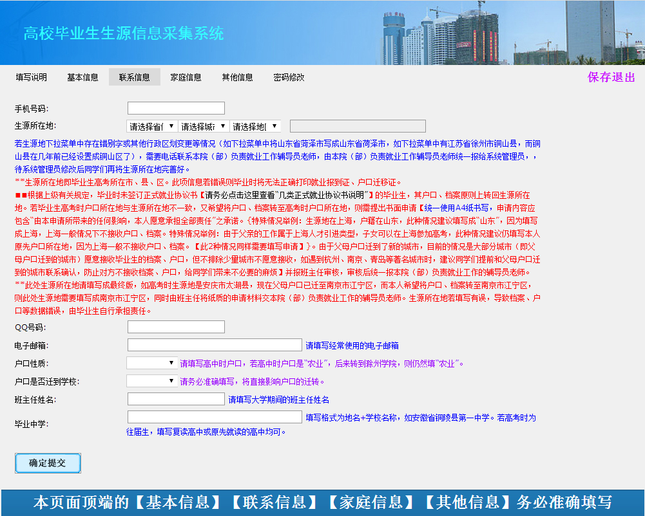

3、“家庭信息”中的“家庭固话”一栏录入格式为“区号-电话号码”，如0550-3519217。■特殊情况：若家庭并未安装固定电话，【家庭固话】栏可不填写任何内容。建议：若家庭未安装固定电话，可填写隔壁邻居或者亲戚的固定电话。
4、“其他信息”按依据填写，没有则写“无”，不得为空。
信息录入完毕后，如果学生需要查看或更改信息重新登陆系统即可。毕业生需在10月19日前录入完毕，生源信息采集平台将在10月21日关闭。
二、院（部）管理员入口
网址：http://public.chzu.edu.cn/xsc/jiuye2016/admin/login.asp，“登录管理”，用户名：10377_各院（部）标准简称，如文学与传媒学院用户名：10377_wxy，密码统一为：3608886。
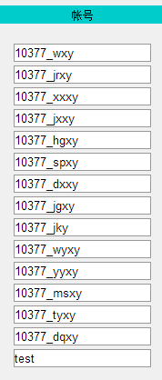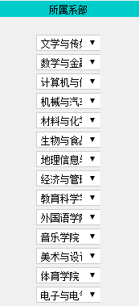

特别提示：每个院（部）只有1个管理员，如因密码保存不善导致本院（部）毕业生生源信息数据丢失或错误等情况，各院（部）自行负责，并及时通知学生重新录入。
各院（部）负责就业工作辅导员老师登录成功以后，可以看到在页面上方有“导出未填学生名单”、“导出全部生名单”等按钮。点击“导出未填学生名单”可查看有哪些毕业生没有填写信息，及时督促毕业生填写，点击“导出全部学生名单”则可以导出所有毕业生生的名单。若毕业生忘记密码，院（部）管理员可点击“密码初始化”按钮对该同学密码进行初始化，初始化后的密码仍为身份证号后6位。
院（部）管理员重点需要检查的项目：家庭固话是否按“区号-电话号码”格式录入的。
所有信息检查完毕后，院（部）管理员需导出一份最终版毕业生信息表，该表格电子版（不需要作任何修改）报毕业生就业指导中心，在最终版毕业生信息表基础上生成“滁州学院2019届毕业生源信息核对表”（按学号顺序）纸质版并让学生签名，完成后于10月21日前将“滁州学院2019届毕业生源信息核对表”复印件报学校毕业生就业指导中心，原件各学院留存。毕业生的个人申请、公安机关出具的有关证明等材料不需要报毕业生就业指导中心。(“滁州学院2019届毕业生源信息核对表”模板格式见附件2)
特别注意：打印出来的让毕业生签字的“滁州学院2019届毕业生源信息核对表”必须是最终版的，如高考时生源地是安庆市太湖县，现在父母搬到南京市江宁区，而本人希望将户口、档案转至南京市江宁区，则生源地应填写成南京市江宁区，同时由班主任将纸质的申请材料交本院（部）负责就业工作的辅导员老师保存即可。（“生源地、户籍所在地不一致更改申请”模板见附件3（仅供参考），其它情况请按实际情况写申请）

